Opis przedmiotu zamówienia – zadanie nr 4

Stolik warsztatowy z wyposażeniem - 1 szt
Wymiary: szer. 81 cm, gł. 41cm, wys. 156 cm
Stół warsztatowy z perforowanym panelem i półkami. Powinien być wykonany z wytrzymałego metalu i zapewniać nośność do 225 kg. Ponadto powinien oferować liczne elementy do przechowywania, w tym perforowane panele, szufladę i półki. Kolor szary.
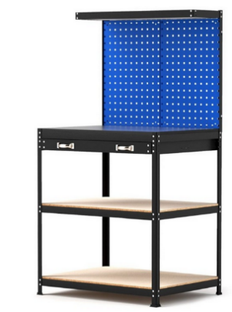
Zdjęcie poglądowe
Gwarancja min. 24 miesiące

